南阳市誉博教育培训学校

南阳市誉博教育培训学校成立于2003年，专注中小学生的专业文化课全科辅导机构，已经建立起了南阳市较大规模、从小学到高中的完整的基础教育课业辅导教学体系，成为专业的中小学尖子生集聚地。
来誉博，做学霸！创办十六年来，誉博教育坚守“深深海底行，高高山上立”
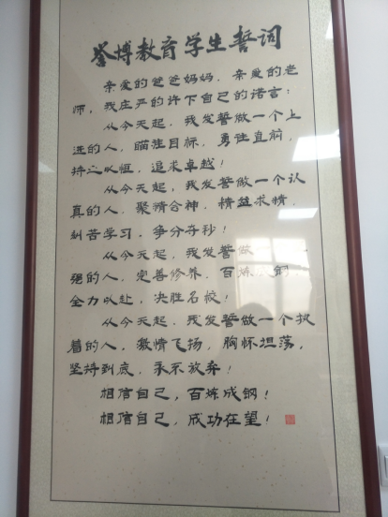
誉博教育深耕初高中教育十余年，深度探究中高考命题规律，赢得了广大中小学生和家长的信赖和赞誉。
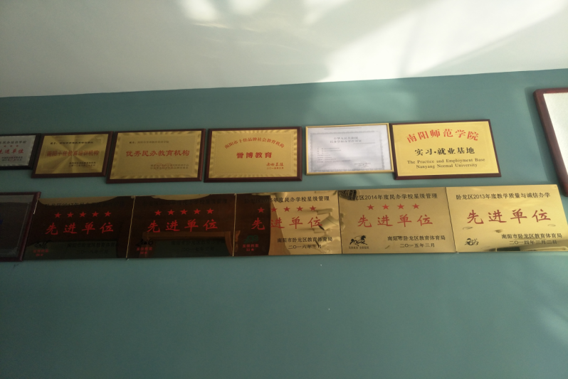
办学特色:
1.竞赛课程体系：依托教练级名师团队，遵循教学规律和学生认知规律，对知识深度整合、分层分级，自主研发了六级培优竞赛课程体系。根据不同目标规划，提供系统学习路径。
2018年誉博教育“学习动力+技术”专业讲座
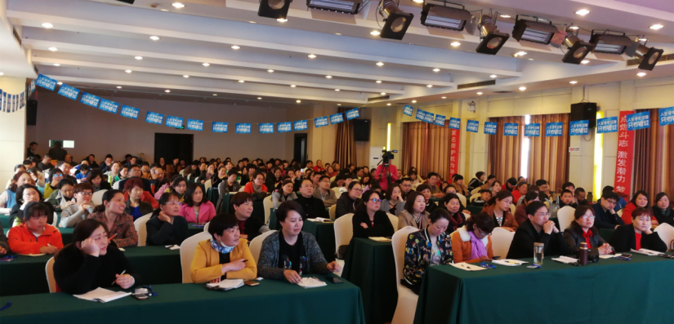
2.双师课堂：为每个班级配置教练级名师+班主任的黄金组合。常年潜心深度教学研究、拥有多年实战教学经验的教练级名师课堂授课，讲解清晰透彻，真正让学员融会贯通。金牌助教班主任进行课后辅导，线上+线下全天候实时解惑，让学员学习更加有效。
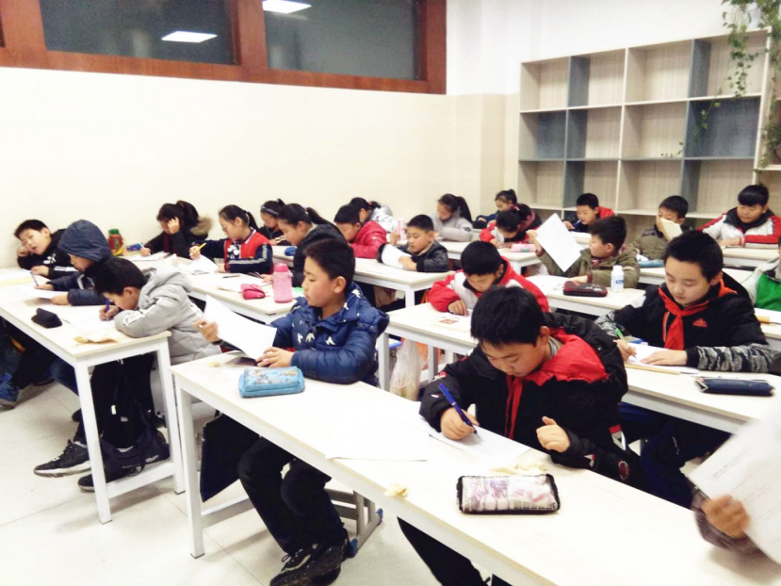

2019届小升初能力评估测试
3.原创教辅资料：顶级专家教研团队自主研发教材习题，并全程跟踪教学、把脉政策考情，动态调整课程内容，巩固提升学习成果。
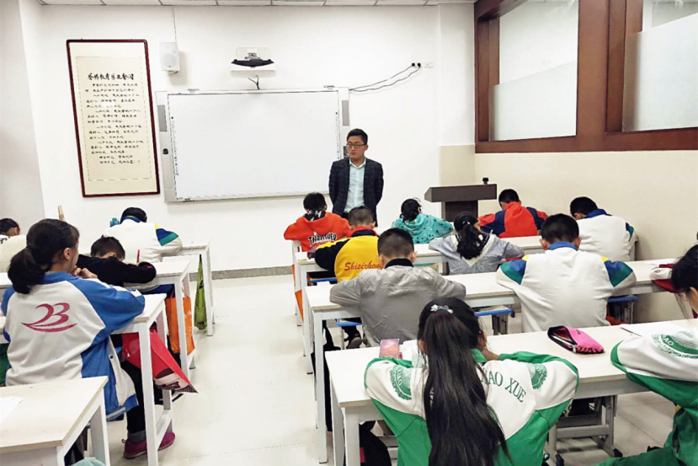

- 小班教学：根据每一个学生的特点，量身订制适合的辅导模式，因材施教、品质保障。
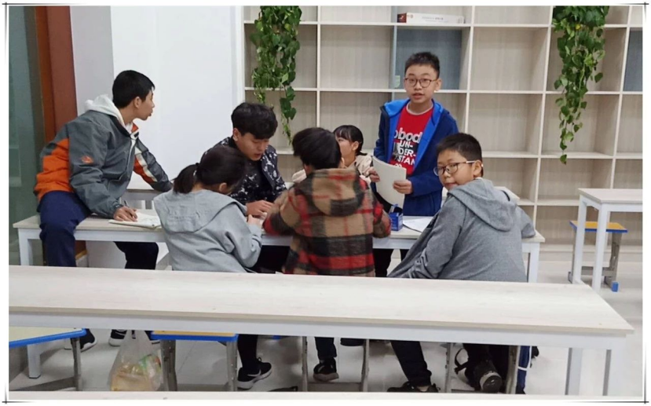
学校概览
